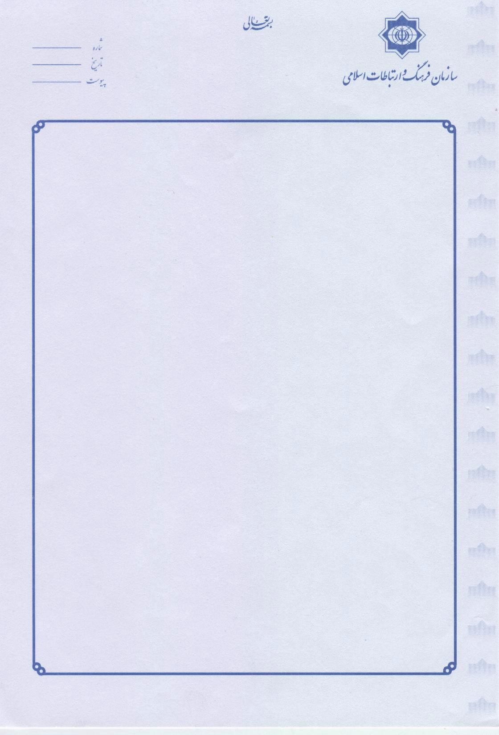
شماره:27864/52
تاريخ:16/06/1394
پيوست:ندارد

جناب آقای منفرد
مشاور محترم وزیر و مدیرکل حوزه وزارتی
وزارت فرهنگ و ارشاد اسلامی

باسلام
احتراماً چنان كه استحضار داريد وزير فرهنگ لبنان با دعوت مقام عالي وزارت در فاصله زماني سوم تا هفتم مهر سالجاري به مدت سه روز به تهران سفر خواهد كرد. رايزني فرهنگی کشورمان در لبنان، برنامه پیشنهادی سفر آقای ریمون عریجی وزیر فرهنگ لبنان به جمهوری اسلامی ایران و فهرست ملاقات‌های ایشان را جهت انعكاس به طرف لبناني درخواست كرده است.
لطفاً دستور فرماييد اقدام مقتضي معمول گردد.

ابوالفضل صالحی‌نیا
مدیرکل آفریقا و عربی

